1. **ТЕСТИРОВАНИЕ ДОПОЛНЕНИЯ В ВЕБ-ПРИЛОЖЕНИИ ЯНДЕКС МАРШРУТЫ.**

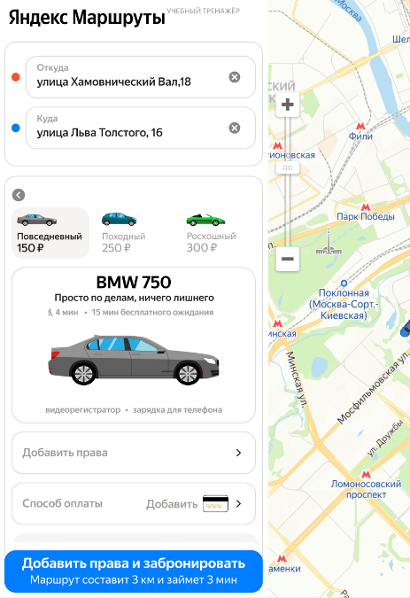В обновленной версии приложения Яндекс Маршруты появилась возможность заказать каршеринг.

**Задачи по тестированию:**

**Часть 1.**

1. Тест-дизайн
   1. Изучить макет и требования к приложению и составить чек-лист на вёрстку формы бронирования и элементов на навигационной карте.

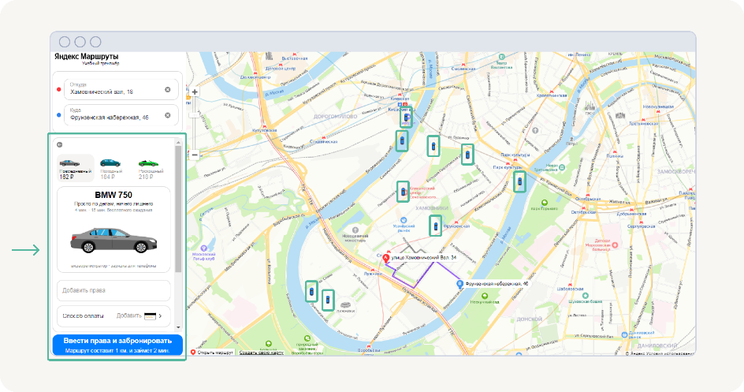

* 1. Подготовить тестовую документацию для проверки логики работы приложения:
     1. Составь чек-лист на проверку функциональности окон «Способ оплаты» и «Добавление карты». Для валидации полей используй технику выделения КЭ и определения ГЗ.
     2. Подготовь тест-кейсы:
* На логику работы кнопки «Забронировать»;
* На логику функциональности бронирования.

На кнопке «Забронировать» указаны расстояние и время в пути. Например: «Маршрут составит 3 км и займёт 4 мин». Тебе не нужно проверять, правильно ли рассчитаны эти данные.

Таймер, который отсчитывает время бесплатного ожидания, тестировать также не нужно.

* 1. Провести тестирование и завести баг-репорты:
     1. Для верстки использовать 2 окружения:
* Яндекс.Браузер при разрешении экрана 800x600;
* Firefox при разрешении экрана 1920x1080.
  + 1. Для логики работы использовать 1 окружение на выбор.

**Часть 2.**

**Чтобы ускорить разработку, фронтенд и бэкенд для аэротакси делали одновременно: фронтенд уже готов, а бэкенд задерживается.**

**Твоя задача — протестировать реализацию на фронтенде, не дожидаясь бэкенда. Для этого придётся поработать в Charles.**

* 1. Изучить требования к новой фиче и чек-лист на проверку интерфейса и логики работы;
  2. Выполнить перехват ответов с бэкенда и подменить содержимое для добавления нового вида транспорта и значений стомости и времени поездки. Изменения должны появиться в интерфейсе приложения.
  3. Создать автоматический ответ для изменений интерфейса на фронтенде.
  4. Провести тестировкание по чек-листу и завести баг-репорты.

**Решения задач:**

**Часть 1.**

1. Тест-дизайн:
   1. В рамках задачи по тестированию верстки мною был выполнен анализ макетов и требований к приложению. По результатам анализа был составлен чек-лист на тестирование верстки формы бронирования и элементов на навигационной карте.
   2. По данному чек-листу было проведено тестирование в учебном тренажере приложения Яндекс Маршруты и заведены обнаруженные баги в трекере YouTrack.

Тетсты проводились для двух окружений:

* Яндекс.Браузер при разрешении экрана 800x600;
* Firefox при разрешении экрана 1920x1080.

Cсылка на таблицу с чек-листом на верстку: <https://docs.google.com/spreadsheets/d/1B_-jcEehE_ADJW1NMt710N4ZrqtMyW5uwjQfjScA5Ig/edit?usp=sharing>

1. Подготовка тестовой документации для тестирования логики работы и тест-кейсы на кнопку «Забронировать» и логику функциональности бронирования:
   1. В рамках данной задачи мною были выделены КЭ и определены ГЗ. Полученные тестовые значения были использованы для составления чек-листа на проверку логики работы окон «Способ оплаты» и «Добавление карты».
   2. По данному чек-листу было выполненно тестирование логи работы данных окон и валидация полей форм, обнаружение багов и заведение баг-репортов в трекере YouTrack.

Тесты проводились для одного окружения:

* Яндекс.Браузер при разрешении экрана 800x600;

Ссылка на таблицу с чек-листом на логику работы: <https://docs.google.com/spreadsheets/d/1B_-jcEehE_ADJW1NMt710N4ZrqtMyW5uwjQfjScA5Ig/edit?usp=sharing>

* 1. Были созданы тест-кейсы на проверку логики работы кнопки «Забронировать» и логику функуиональности бронирования.
  2. По данным тест-кейсам было выполнено тестирование, обнаружение багов и заведение баг-репортов в трекере YouTrack.

Ссылка на таблицу со списком тест-кейснов на логику работы кнопки «Забронировать» и логику функуиональности бронирования: <https://docs.google.com/spreadsheets/d/1B_-jcEehE_ADJW1NMt710N4ZrqtMyW5uwjQfjScA5Ig/edit?usp=sharing>

**Часть 2.**

1. Тестирование интерфейса и логики работы новой фичи «Аэротакси»
   1. В рамках данной задачи мною были изучены макеты и требования к новой фиче «Аэротакси».
   2. Для получения изменений в интерфейсе фронтенда мною были перехвачены ответы с бэкенда, найдены элементы, которые должны быть изменены и подготовлены файлы с изменениями, для создания автоматических ответов в Charles:
      1. 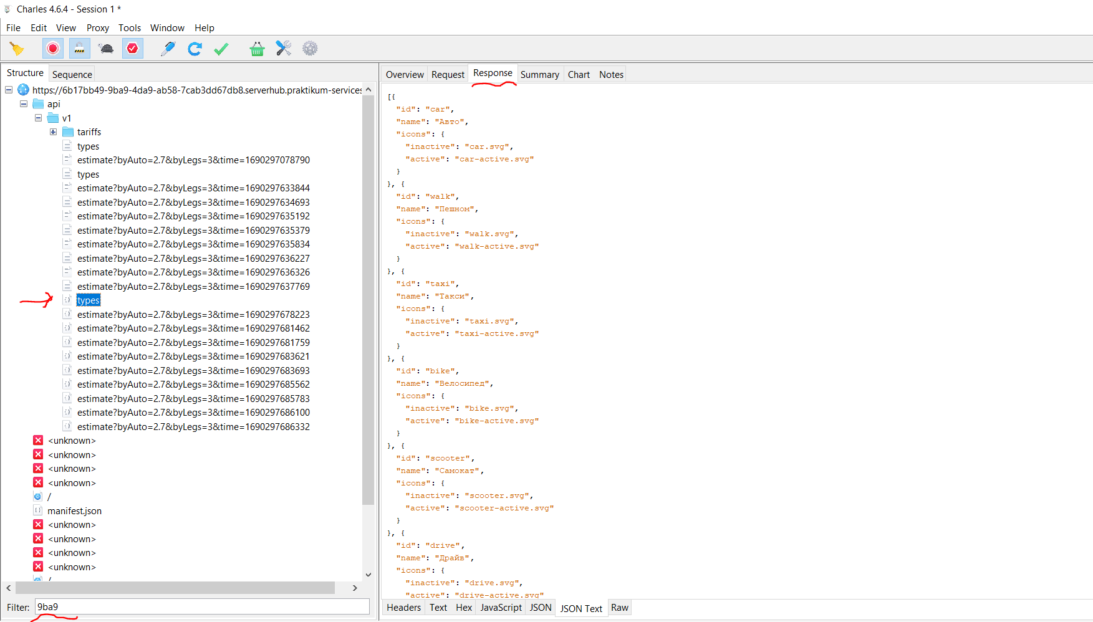Добавление части URl сервиса Яндекс Маршруты в поле фильтра в Charles;
      2. Поиск нужного элемента, который хранит в себе тело ответа в формате JSON (/api/v1/types)
      3. Копирование данных из тела ответа, добавление данных в новый текстовый файл и добавление данных нового типа транспорта «Аэротакси».
      4. Настройка автоматического ответа через параметр Maplocal для добавления нового вида транспорта:

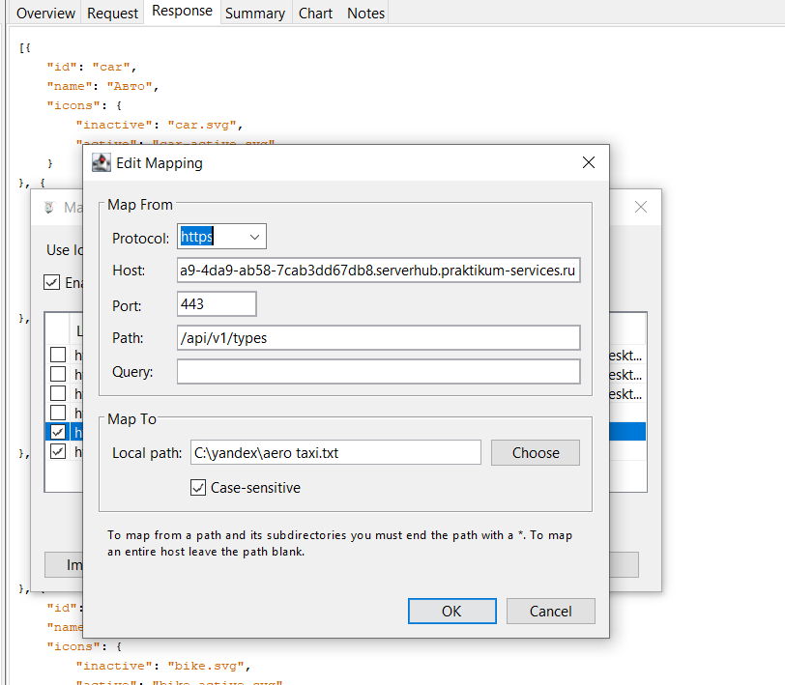

* + 1. Настройка автоматического ответа через параметр Maplocal для добавления значений времени и стоимости для нового вида транспорта:

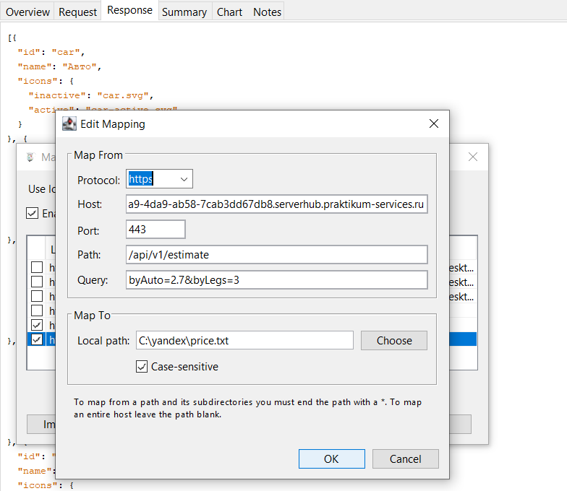

* + 1. После перезагрузки страницы сервиса, заполнения полей адреса и выбора режима бронирования «Свои», в ответе с бэкэнда появились изменения, а в интерфейсе фронтенда добавился значок с новым видом транспорта «Аэротакси» и значения времения и стомости поездки.

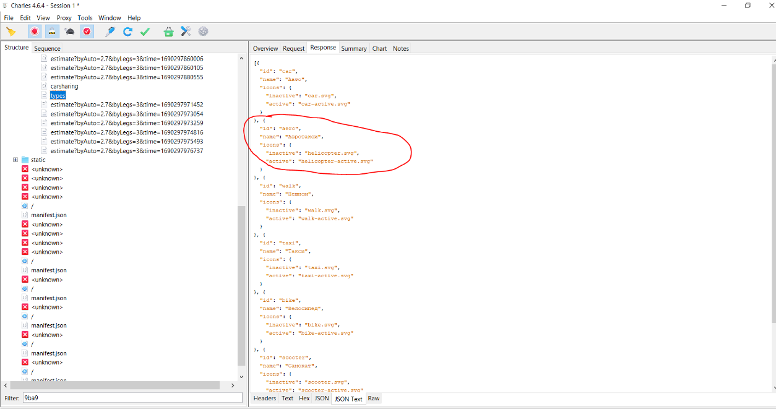

* + 1. Интерфейс фронтенда сервиса Яндекс Маршруты до добавления нового транспорта:

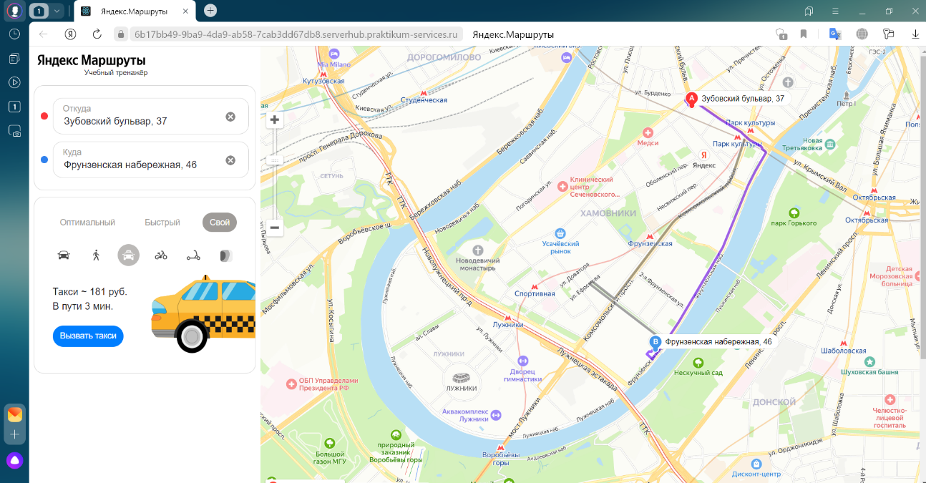

* + 1. 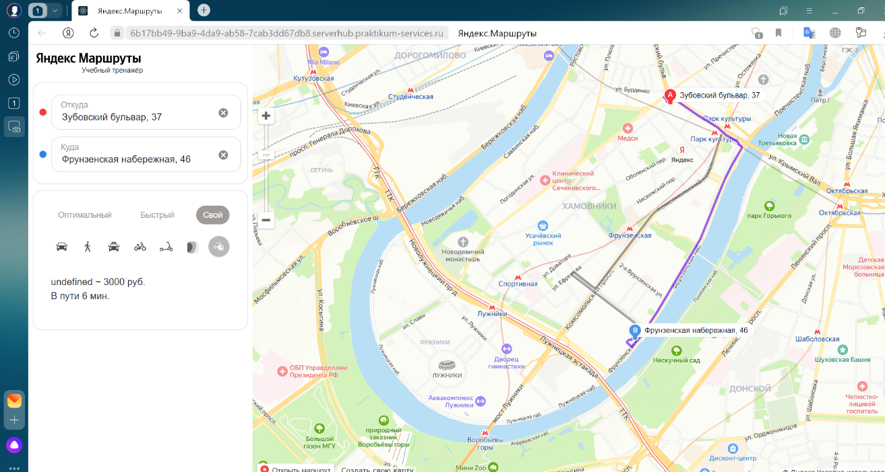Интерфейс фронтенда сервиса Яндекс Маршруты после добавления нового транспорта:
  1. Получив нужные изменения на фронтенде, было выполннено тестирование по чек-лесту на проверку нового вида транспорта «Аэротакси», обнаружены баги и заведены баг-репорты в трекере YouTrack.

Ссылка на чек-лист для проверки логики работы приложения при добавлении нового транспорта: <https://docs.google.com/spreadsheets/d/1B_-jcEehE_ADJW1NMt710N4ZrqtMyW5uwjQfjScA5Ig/edit?usp=sharing>